КГА ПОУ «Уссурийский колледж технологии и управления»
День славянской письменности и культуры - источник для воспитания духовно-нравственных качеств личности.

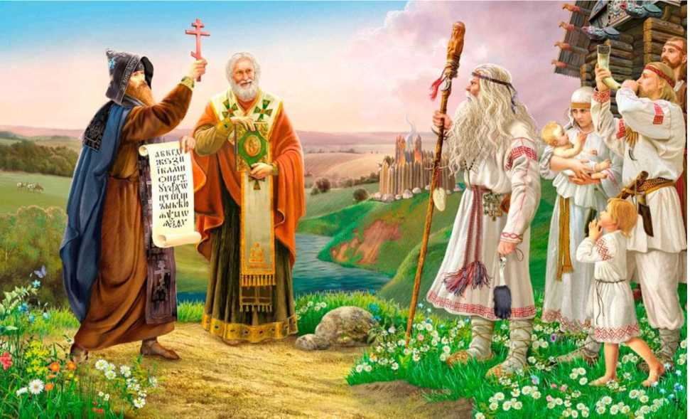

Коробова Анна Сергеевна
Преподаватель

Уссурийск, 2022

ВВЕДЕНИЕ
Кризисные явления, охватившие политическую, социально-экономическую и духовно-нравственную сферы жизни общества, изменили жизненные приоритеты граждан России. Утрата молодежью традиционных нравственных ценностей, нарушение моральных норм и правил, проявление форм асоциального поведения актуализируют важнейшую задачу - воспитание духовно-нравственной культуры молодого поколения.
По данным статистики научно-технический прогресс и достижение высокого уровня жизни при одновременном, резком снижении нравственности и христианской религиозности приводит все больший процент людей к разочарованию в жизни, потере ее смысла, нравственным отклонениям. Спасением в преодолении кризиса может стать восстановление и распространение традиционной духовно-нравственной культуры. Для России нет другого пути выхода из кризиса в духовно-нравственной сфере кроме возрождения самобытной российской цивилизации на традиционных ценностях отечественной культуры.
Культура — это то, что оправдывает существование народа и нации, это святыня нации, которую он собирает и сохраняет. Знание родной культуры ее истоков, факторов, влияющих на нее, необходимы для формирования полноценной личности, расширения кругозора, формирования уважительного отношения к другим культурным формам. Культура русского народа, является частью его истории. Основой любой культуры является письменность.
Ученые-лингвисты давно пришли к выводу, что слово, язык и речь являются основными факторами формирования личности. Человек обнаруживает свой нравственный, духовный состав, когда начинает говорить или писать. В каждом развитом обществе уделяется большое внимание тому, как говорят его граждане. С вопросами духовной направленности нашего общества, основ вероисповедания, нравственности, культуры, просвещения, образования, воспитания, речевого общения, письменности славянских народов связан праздник святых равноапостольных Кирилла и Мефодия, торжества славянской письменности и культуры.
Поэтому мы обращаемся к истокам нашей культуры, отдавая дань первоучителям словенским Святым равноапостольным братьям Кириллу и Мефодию, принесшим на славянскую землю письменность и приобщившим многомиллионные славянские народы к мировой цивилизации, мировой культуре.

День славянской письменности и культуры
Великое дело создания славянской азбуки совершили братья из Солунии (Салоников) Константин (при крещении принявший имя Кирилл) и Мефодий. Жизнь братьев была посвящена славянской культуре: младший, Кирилл, создал письменность и книжное дело; старший, Мефодий, делал переводы младшего - практически развивал всё, содеянное Кириллом. Кирилл смог уловить в звучании знакомого ему с детства славянского языка основные звуки и найти для каждого из них буквенные обозначения.
Это известные проповедники христианской веры, славянские просветители, которые создали величайшее изобретение - азбуку. Вначале она состояла из 43 букв, каждая из которых имела своё название: «аз», «буки», «веди» и т.д. Название азбуки произошло от первых двух букв. Благодаря созданию алфавита людям стала доступна письменность.
Славянский книжный язык (старославянский) в качестве общего языка получил распространение для многих славянских народов. Им пользовались южные (болгары, сербы, хорваты), западные (чехи, словаки) и восточные (русские, украинцы, белорусы) славяне.
В настоящее время на кирилловской основе построены системы письма всех народов России, также она применяется в Болгарии, Беларуси, Боснии и Герцеговине, Кыргызстане, Македонии, Монголии, Молдавии, Украине, Сербии, Черногории, Таджикистане и пока ещё Казахстане.
Письмом, построенным на кирилловской основе, пользуются сейчас народы, говорящие более чем на 60 языках. Таким образом, основы, заложенные ещё Кириллом и Мефодием более 1100 лет назад, продолжают непрерывно совершенствоваться и успешно развиваться вплоть до настоящего времени.
24 мая Русская православная церковь празднует память святых равноапостольных Кирилла и Мефодия. Имя этих святых известно каждому со школы, и именно им все мы, носители русского языка, обязаны языком, культурой, письменностью. Этот праздник восходит к церковной традиции, существовавшей ещё в X-XI вв. Традиционно это один из самых ярких национальных патриотических праздников славянских народностей.
Официально на государственном уровне День славянской письменности и культуры впервые был торжественно отпразднован в 1863 году, в связи с 1000-летием создания славянской азбуки святыми Кириллом и Мефодием, в том же году был принят указ о праздновании Дня памяти святых Кирилла и Мефодия 11 мая (24 мая - по новому стилю).
Ныне этот праздник отмечают все, кто знает русский язык, пишет и читает на нём.
В годы советской власти этот праздник был несправедливо предан забвению и восстановлен лишь в 1986 году. Идея возобновления общенационального, общественного празднования памяти святых Кирилла и Мефодия и Дня славянской письменности и культуры в России родилась в 1985 году, когда славянские народы вместе с мировой общественностью отмечали 1100-летие со дня кончины святителя Мефодия, архиепископа Моравского и Паннонского.
В 1986 году в Мурманске прошёл первый праздник, он назывался «Праздник письменности», в последующие годы праздник проводился в Вологде (1987), Великом Новгороде (1988), Киеве (1989) и Минске (1990).
С полным основанием можно говорить об уникальности этого праздника. Он представляет собой значительное явление в культурной и политической жизни. Обращение к истокам национальных культур славянских народов и их тесная взаимосвязь подчёркивают органическое единство и вместе с тем многообразие культурных традиций.
По своему содержанию День славянской письменности и культуры давно является единственным в России государственно-церковным праздником, который государственные и общественные организации проводят совместно с Русской православной церковью. День славянской письменности и культуры - государственный праздник славянских народов. Именно поэтому 30 января 1991 года Президиум Верховного Совета РСФСР своим постановлением объявил 24 мая Праздником славянской письменности и культуры, придав тем самым ему государственный статус.
При проведении Дня славянской письменности и культуры организаторы и участники должны ставить перед собой следующие цели и задачи:
- формирование духовно богатой, высоконравственной, образованной и творческой личности;
- приобщение подрастающего поколения к культурно-историческому наследию своей исторической Родины, его духовно-нравственному потенциалу;
- укрепление исторической преемственности поколений;
- сохранение и развитие языкового богатства, литературы и культуры в Донбассе;
- развитие эстетического чувства учащихся на основе элементов традиционной культуры;
- формирование гражданского, сознательного и бережного отношения к русскому языку как культурной ценности, последовательного и глубокого приобщения к национальной отечественной культуре.

Опыт работы по проведению ежегодной недели русского языка, посвященного Дню славянской письменности и культуры.
В эти дни внимание общественности особо обращено на «великий, могучий русский язык», необходимость сохранения его богатства и выразительности. Поэтому так актуально методически грамотно выстроить организацию колледжной жизни в дни празднования.
Цель мероприятий - приобщение подрастающего поколения к культурно-историческому наследию России, её духовно-нравственному потенциалу посредством изучения славянской письменности и культуры.
Задачи:
- Ознакомление обучающихся с деятельностью болгарских просветителей Кирилла и Мефодия, историей праздника.
- Способствование развитию коммуникативности и активизации творческой, художественной, интеллектуальной деятельности участников мероприятий.
- Воспитание бережного и уважительного отношения обучающихся к букве, алфавиту, слову, а также непосредственно к трудам христианских проповедников Кирилла и Мефодия;
- Укрепление духовно-нравственных ценности русского народа у подрастающего поколения на примерах лучших образцов славянской письменности и культуры.
Проводимые мероприятия:
1. Ежегодно проводится краевой конкурс творческих работ студентов "Тайна буквы».
2. Викторина "День славянской письменности и культуры", (Приложение 1), «Знаешь ли ты историю алфавита?» (Приложение 2)
3. Славянская КиноАзбука (показ х/ф "Садко")
https://yandex.ru/video/preview/?filmId=16349714653847569327&from=tabbar&parent-reqid=1653788396597580-5817610586164094812-vla1-4081-vla-l7-balancer-8080-BAL-7575&text=%D1%85/%D1%84+%22%D0%A1%D0%B0%D0%B4%D0%BA%D0%BE%22%29
4. Виртуальная экскурсия ВДНХ «Кириллица в пространстве и времени: от момента создания до наших дней».
https://online.vdnh.ru/slovo/kirillitsa-v-prostranstve-i-vremeni-ot-momenta-sozdaniya-do-nashikh-dney/
5. Мастер-классы по исторической каллиграфии ( ВДНХ)
https://online.vdnh.ru/slovo/tsentr-slovo-onlayn-master-klass-po-kalligrafii-i-letteringu-urok-1/
6. Литературный экскурс «Первоучители добра, вероучители народа» (Автор: Шабалина Светлана Васильевна, библиотекарь).

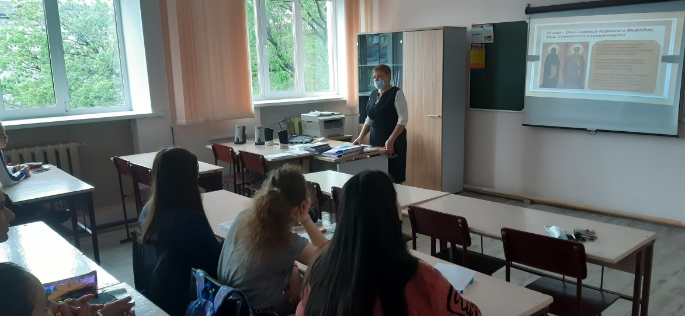

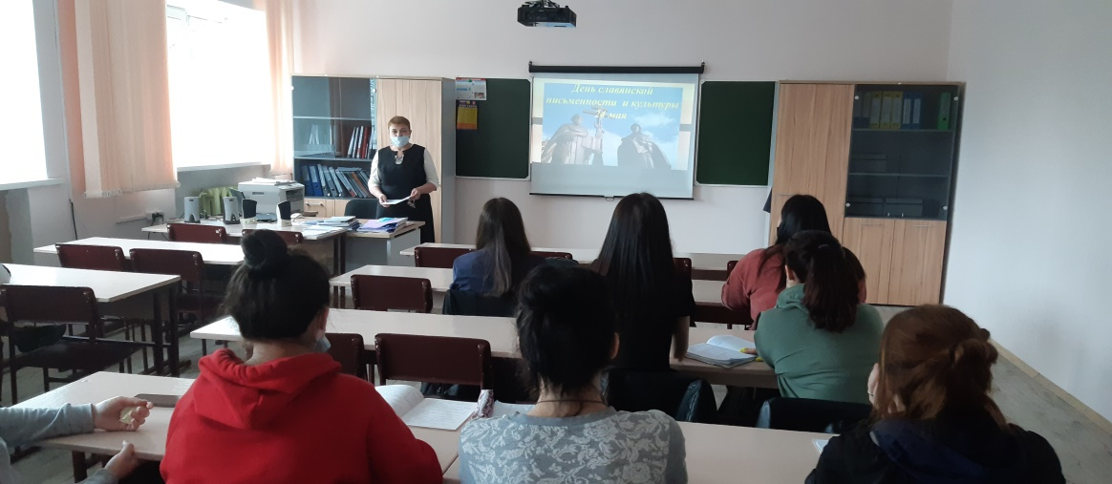
5. Видеоролик «Русский язык за 18 минут» https://yandex.ru/video/preview/?text=%C2%AB%D0%A0%D1%83%D1%81%D1%81%D0%BA%D0%B8%D0%B9%20%D1%8F%D0%B7%D1%8B%D0%BA%20%D0%B7%D0%B0%2018%20%D0%BC%D0%B8%D0%BD%D1%83%D1%82%C2%BB&path=yandex_search&parent-reqid=1653787896378429-8125536651665457319-vla1-4081-vla-l7-balancer-8080-BAL-3089&from_type=vast&filmId=5049908199449141740
6. Конкурсы плакатов, посвященных Дню славянской письменности и культуры. («За чистоту речи! Мы против сквернословия», «Страна фразеологизмов», «В начале было Слово»)
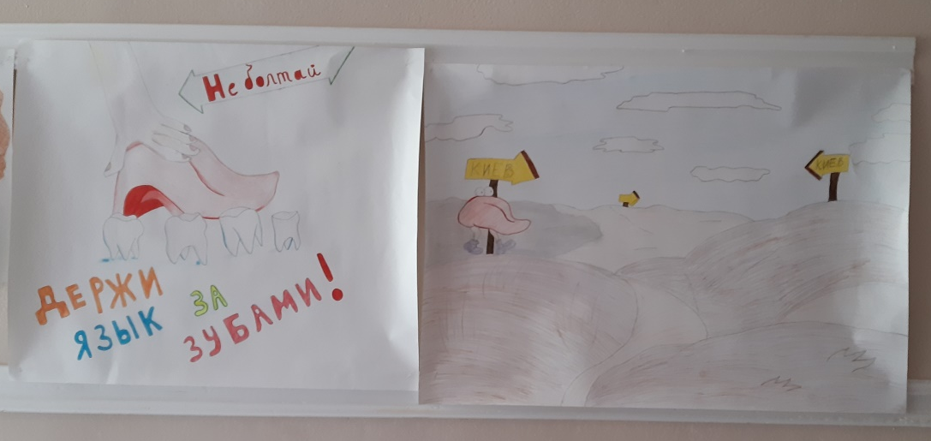

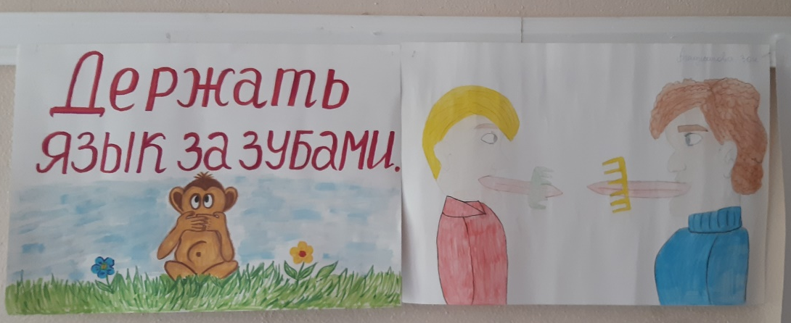

7. Квест-игра «В поисках родного языка» https://disk.yandex.ru/i/ptMtsm-4-aYCMg
8. «Письмо в будущее» - письмо учащемуся колледжа 2030 года.
9. Флешмоб, посвященный 220-летию А.С. Пушкина.
10. Ежегодное сотрудничество с МБУК «ЦБС» г. Уссурийска по отдельному плану. Мероприятия: «Русская буквица», «Богатство Славянских народов», «День славянской письменности и культуры» (Приложение3)
- Выставка книг на тему «Кирилл и Мефодий - учителя словенские».
- Проведение классных часов («Язык славян - язык взаимопонимания и любви», «Язык есть исповедь народа», «Солунские братья Кирилл и Мефодий»)
- Просмотр фильма «Из истории письменности» https://yandex.ru/video/preview/?text=%C2%AB%D0%98%D0%B7%20%D0%B8%D1%81%D1%82%D0%BE%D1%80%D0%B8%D0%B8%20%D1%80%D1%83%D1%81%D1%81%D0%BA%D0%BE%D0%B9%20%D0%BF%D0%B8%D1%81%D1%8C%D0%BC%D0%B5%D0%BD%D0%BD%D0%BE%D1%81%D1%82%D0%B8%C2%BB.&path=yandex_search&parent-reqid=1653791141820316-3295609381806903181-sas3-0640-292-sas-l7-balancer-8080-BAL-1053&from_type=vast&filmId=10998141920187231594
- Выполнение исследовательского проекта «Кем был твой прадед на Руси? Свою фамилию спроси...» (Диплом 3 степени в краевом конкурсе учебных проектов «Педагогический триумф».
Представленная программа предусматривает различные формы и методы работы. Проводимые мероприятия позволили студентам познать себя, раскрыть свой творческий потенциал, приобщиться к русской культуре и словесности.
Примерные названия предполагаемых мероприятий, их формы (Приложение 4)

Заключение
Почти двенадцать веков отделяют нас от того времени, когда жили и творили великие славянские просветители Кирилл и Мефодий. Первоучители не только перевели с древнегреческого на славянский главнейшие христианские книги, но и воспитали целую плеяду учеников, от которых разрослось древо великой славянской культуры.
Кирилло-мефодиевские традиции были важнейшим фундаментом литературно-письменных языков южных славян, а также славян Великоморавской державы. Кроме того, они оказали глубокое влияние на формирование литературно-письменного языка и текстов на нём в Древней Руси. Несгибаемая вера двух людей во Христа и в свою подвижническую миссию во благо славянских народов - вот что было движущей силой проникновения письменности на Древнюю Русь.
Сегодня русский язык стал исторически признанным межкультурным средством общения, позволяющий преодолевать противоречия, создавать общую культурно-языковую среду общения, формировать правила и модели поведения, принимаемые и разделяемые всеми участниками общества.
Среди пяти тысяч языков, существующих в мире, русский язык занимает видное место по своему значению и функциям, которые он выполняет. Ведь он один из официальных и рабочих языков ООН, ЮНЕСКО и других организаций. Он применяется в самых различных сферах международного общения. На различных научных форумах, конференциях, симпозиумах используют именно русский язык. Русский язык выступает в функции «языка науки» - средства общения учёных разных стран, является необходимой принадлежностью мировых систем коммуникаций (радио- и телепередач, космической связи и т.д.).
Высшей формой языка является язык литературный. Это язык школы, деловых документов, художественной литературы, язык повседневного общения культурных людей. Литературный язык характеризуется системой норм, в создании которых выдающуюся роль сыграли учёные, публицисты, общественные деятели - такие, как М. В. Ломоносов,
Н. М. Карамзин, А. С. Пушкин и мн. др.
Богатство русского языка, его огромная роль в жизни славянских народов и мире обязывают серьёзно и внимательно изучать его, постоянно совершенствовать в этой области свои знания, умения и навыки.
Таким образом, огромная роль русского языка в современном мире определяется его культурной ценностью, мощью и величием, тем великим значением, которое имел и имеет в истории человечества русский народ - творец и носитель этого языка. Поэтому нам не следует забывать призыв И. С. Тургенева о бережном отношении к русскому языку. Ведь будущее нашего языка - это и наше будущее.

Источники
- Байдурова Р. Как появилась письменность у древних славян / Р. Байдурова // Наука и жизнь. - 2002. - № 5. - С. 48-55.
- Верещагин Е. М. Из истории возникновения первого литературного языка славян. Переводческая техника Кирилла и Мефодия / Е. М. Верещагин. - М.: Изд-во Моск. ун-та, 1971. - 255 с.
- Истрин В. А. 1100 лет славянской азбуки. / Отв. ред.
Л. П. Жуковская; АНСССР. - 2-е изд. перераб. и доп. - М.: Наука, 1988. - 189 [2] с.
- Папина А. Ф. Происхождение славянской письменности /
А. Ф. Папина. - М.: УССС, 2004. - 204 с.

- Саблина Н. П. Церковнославянский язык в 20 веке / Н. П. Саблина // Москва. - 1994. - №9. - С. 198-199.
- Сайт «Образование и православие» [Электронный ресурс]. - Режим доступа: http: //www.orthedu.ru/
- Сайт «Открытый урок. 1 Сентября» [Электронный ресурс]. - Режим доступа: http: //fe stival. 1 september.ru/.
- Что за праздник День славянской письменности и культуры и когда он отмечается? // in moment : женский сайт [Электронный ресурс]. - Режим доступа: http: //www.inmoment.ru/holidays/day-writing.html.
- Шницер Я. Славянская письменность / Я. Шницер // Соотечественники: русская культура вне границ. Информационный сборник. - М., 1999. - 88с.

Приложение 1
Викторина
«День славянской письменности и культуры»

1.Кто создал славянскую азбуку? (Кирилл и Мефодий)
2.Какой год считается годом возникновения славянского письма и книжного дела? (863)
3.Почему Кирилла и Мефодия называют «Солунскими братьями»? (Место рождения братьев-просветителей город Солунь в Македонии)
4.Какое имя в миру до монашеского пострига носил Кирилл?(Константин)
5.Кто был старшим братом: Кирилл или Мефодий? (Мефодий)
6.Кто из братьев был библиотекарем, а кто воином? (Кирилл – библиотекарь, Мефодий – военачальник, как и его отец)
7.Какой город на Руси стал центром славянского книгопечатания и местом основания Кирилло-Мефодиевского общества? (Киев)
8.Каким письмом были написаны первые славянские письменные памятники? (Глаголицей)
9.Какой язык является древнейшим литературным языком? (Славянский)
10.Назовите произведения Древней Руси, написанные на древнерусском языке. ( «Повесть временных лет», «Русская правда» - свод законов, «Слово о полку Игореве», «Поучение Владимира Мономаха» и др.)
11.В чьё царствование славянская азбука была заменена «гражданской»
(По Указу Петра Первого)
12.Сколько букв в кириллице было до Петра Первого? (43 буквы)
13.Сколько букв стало в современной азбуке после революции? (33 буквы)
14.Кто был первопечатником на Руси? (Иван Фёдоров)
15.Какая азбука старше: кириллица или глаголица? (Глаголица)
16.Какие буквы придумали в 18 веке для звуков, не существовавших в старославянском языке? (ё, й)
18.Назовите великого русского учёного, создавшего «теорию 3-х штилей» (Ломоносов)
19.К какой группе языков относятся славянские языки? (Индоевропейской)
20.На какие три большие группы подразделяются современные славянские языки? (Восточнославянские, западнославянские, южнославянские)

Приложение 2
Викторина «Знаешь ли ты историю алфавита?»
- В каком городе родились Кирилл и Мефодий? (Солуни)
- Назовите самую древнюю русскую датированную книгу (Остромирово Евангелие, 1056-1057 гг.).
- Как называется древнейший русский летописный свод? («Повесть временных лет»)
- Перечислите известные вам произведения древнерусской литературы (Кто больше перечислит).
- Перечислите известные вам имена древнерусских книжников (Кто больше перечислит).
- Назовите имена русских первопечатников (Иван Фёдоров и Петр Мстиславец).
- Что такое археография? (Наука, изучающая древние рукописи).
- Что такое медиевистика? (Наука, изучающая историю и культуру Средневековья)
- Назовите дату празднования Дня славянской письменности и культуры (24 мая)
- Второе название древнего восточнославянского языка (Древнерусский)
- Сколько азбук имел славянский язык? Назовите их (Две: глаголица и кириллица)
- Какая азбука древнее? (Глаголица)
- Сколько букв было в глаголице? (40)
- Сколько букв было в кириллице? (43)
- Как звали изобретателя печатного станка и книгопечатания в Европе? (Иоганн Гутенберг).
- Название многоцветных иллюстраций, заставок в древнерусских рукописных книгах, так же называют и художественные произведения небольших размеров (Миниатюра).
- Какое прозвище было у Кирилла и почему? (Философ. Преподавал философию).
- Как называлась первая печатная газета, появившаяся в России при Петре Первом? («Ведомости»).
- Как называется редкая древняя книга? (Антикварная)
- В связи с чем на Руси была введена кириллица? (В связи с христианизацией).
- В какой стране изобрели бумагу? (Китай).
- Кору какого дерева использовали на Руси в качестве писчего материала? (Кору берёзы - бересту).
- Как называют первые печатные книги, выходившие без указания автора, времени и места выпуска? (Анонимными).
- Название древней формы книги, свёрнутой в трубку и написанной на папирусе. (Свиток).
Приложение 2
Кроссворд
 |  |  |  |  |  | 1
4 |  |  |  | 5 |  |  |  |  |  | 2 |  |  | 3
 |  |  |  |  |  |  |  |  |  |  | 6
 |  |  |  | 7 |  |  | 8
 |  |  |  | 9
 | 10
 | 11
По вертикали:
1. Столица Древней Руси. (Киев)
3. Название города в Македонии, где родились святые братья Константин и Мефодий — просветители славян. (Солунь)
5. Совокупность букв русского языка. (Азбука)
6. Имя константинопольского патриарха во времена жизни святых братьев Константина и Мефодия. (Фотий)
8. Глава области в Византийской империи во времена жизни святых братьев. (Стратиг)
9. Что означает греческое слово «софия »? (Мудрость)
По горизонтали:
2. Вид живописи по сырой штукатурке. (Фреска)
4. Писчий материал, который использовали во времена святых Кирилла и Мефодия. (Пергамен)
6. Как звали Константина в народе? (Философ)
7. Какое имя было у святого Кирилла до принятия монашества? (Константин)
9. Как звали византийского императора, который отправил Константина на проповедь к славянам? (Михаил)
10. Имя князя, при котором Русь приняла крещение. (Владимир)
11. Свод правил (Канон).

Приложение 3

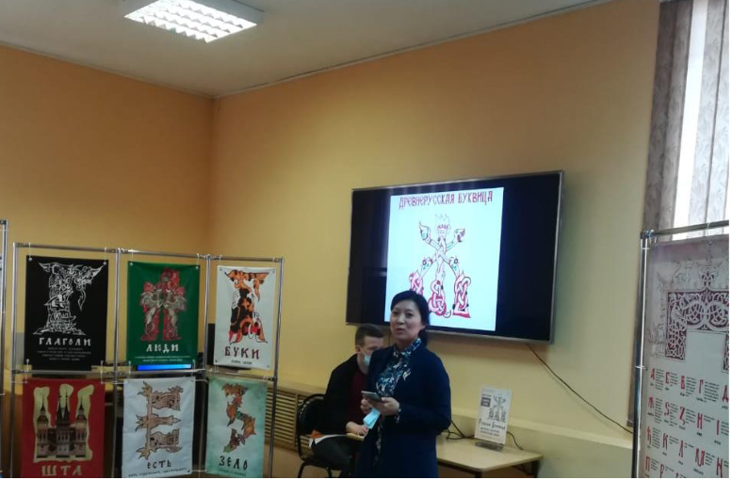

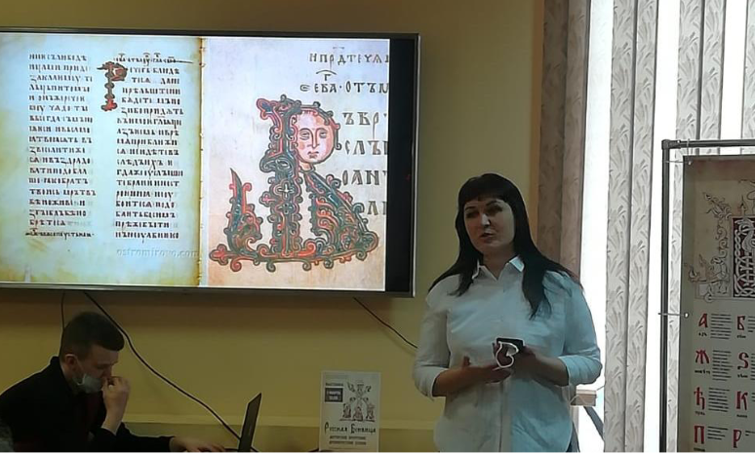

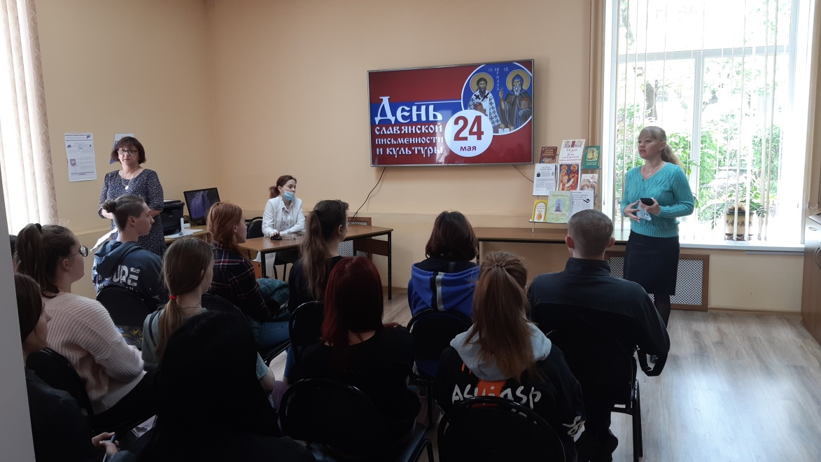

Приложение 4

Примерные названия предполагаемых мероприятий, их формы
- «Создание славянской азбуки» (Викторины, квесты);
- «Русский язык - язык родной культуры» (Концертные программы, вечера романса);
- «А. С. Пушкин и его роль в развитии русского литературного языка» (Театрализованные постановки, литературные вечера);
- «Образ мира, в слове явленный» (Вечера русской поэзии);
- «Славянское культурное наследие», «Шедевры классики» (Литературно-музыкальные вечера);
- «У истоков славянской письменности» (Электронные презентации);
- «От кириллицы до электронной книги», «Откуда есть пошла грамота на Руси» (Квесты);
- «Слово - драгоценный дар», «Азбука - начало всех начал» (Игровые программы, викторины);
- «Пушкиниада», «Мы-славяне» (Выставки);
- «Живи и здравствуй, Русь святая» (Конкурс рисунков);
- «Братство славянских народов - братство языков», «Ветви одного дерева», «Дорога к слову, дорога к Храму» (Конкурс презентаций и короткометражных (анимационных) фильмов).
- Праздник в форме конференции. День славянской письменности и культуры можно провести в форме конференции. Для ее проведения готовят доклады об истории возникновения славянской письменности, о церковнославянской азбуке; рефераты на тему о влиянии церковнославянского языка на русский литературный язык; обзоры о первых русских книгах и выдающихся книжниках, а также сообщения, касающиеся современных вопросов литературоведения и книжного дела, по усмотрению организаторов конференции. На конференции можно показать слайды с изображением рукописных и первых печатных книг. В программу конференции можно включить чтение стихов.

Материалы для подготовки культурно-досуговых мероприятий

Пословицы о книге и письменности
- Красна книга письмом, а красна умом.
- Книга хороша, да начётчики плохи.
- Книга в счастье украшает, а в несчастье утешает.
- Не всякий, кто читает, в чтении силу знает.
- Книга - друг человека.
- Кто много читает, тот много знает.
- Одна книга тысячу людей учит.
- Книги читать - не в ладушки играть.
- Много читает, а дела не знает.
- Читай, книгочей, не жалей очей.
- Книга книгой, да и своим умом двигай.
- Хлеб питает тело, а книга - разум.
- Ум без книги, как птица без крыльев.
- Золото добывают из земли, а знания из книг.
- Испокон века книга растит человека.
- Прочёл новую книгу - встретился с другом.
- Умён, как поп Семён: книги продал, да карты купил, забился в овин да играет один.

Высказывания о книге и чтении
- Выбирать книги для своего и чужого чтения - не только наука, но и искусство (Н.А. Рубакин).
- Всякого рода грубость тает, словно в огне, под влиянием ежедневного чтения хороших книг (В. Гюго).
- Учитесь и читайте. Читайте книги серьезные. Жизнь сделает все остальное (Ф.М. Достоевский).
- Любить чтение - это обменивать часы скуки, неизбежные в жизни, на часы большого наслаждения (Ш.Л. Монтескье).
- Вовремя прочитанная книга - огромная удача. Она способна изменить жизнь, как не изменит её лучший друг и наставник (П.А. Павленко).
- Чтение делает человека знающим, беседа - находчивым, а привычка записывать - точным (Ф. Бэкон).
- Книги - корабли мысли, странствующие по волнам времени и бережно несущие свой драгоценный груз от поколения к поколению (Ф. Бэкон).
- Люди перестают мыслить, когда перестают читать (Д. Дидро).
- Ни о чем не думает лишь тот, кто ничего не читает (Д. Дидро).
- Чтение для ума - это то же, что физическое упражнение для тела (Д. Аддисон).
- Читать всего совсем не нужно, читать нужно только то, что отвечает на возникшие в душе вопросы (Л.Н. Толстой).
- Читая авторов, которые хорошо пишут, привыкаешь хорошо говорить (Вольтер).
^{я} Книга - это сосуд, который нас наполняет, но сам не пустеет (А.
Декурсель).
- Произведение, которое читают, имеет настоящее; произведение, которое перечитывают, имеет будущее (А. Дюма - сын).
- Можно определить достоинство народа по количеству книг, которые он поглощает (Э. Лабуле).
- В хорошей книге больше истин, чем хотел вложить в неё автор
(М. Эбнер-Эшенбах).
Оформление рубрики «Занимательные факты»
- Самая большая книга в мире... «Супер книга», имеет размеры 2,74x3,07 м, весит 252,6 кг и содержит 300 страниц. Она была издана в Денвере, Колорадо, США в 1976 г.
- Самая маленькая книга, поступившая в продажу, напечатанная на бумаге размером 1х1 метр. Детская сказка «Старый король Коул», изданная в 1985 г. в Шотландии. Страницы её можно осторожно переворачивать с помощью иголки.
- Самая маленькая книга в мире... До недавнего времени это был «Кобзарь» Т. Г. Шевченко - чудо рук украинского инженера, созданное с помощью микротехники. Она изготовлена в единственном экземпляре и состоит из двенадцати страниц текста и двух иллюстраций. Страницы сшиты окрашенной паутиной, а переворачивать их можно заострённым концом волоса. Обложка изготовлена из лепестка бессмертника и украшена с обеих сторон золотыми полосками. Семь подобных изданий легко умещаются на торце спички, а прочесть книгу можно лишь с помощью увеличительного стекла. Её легко можно продеть сквозь игольное ушко или спрятать в ресницах. Позже оказалось, что эта книжечка не является пределом для миниатюристов. Жмеринский умелец создал томик стихов А. С. Пушкина объёмом всего 0,0064 куб.мм! На обложке книги выгравирован портрет поэта. Если смотреть на книжку невооружённым глазом, то она выглядит пылинкой, ведь она в 15 раз меньше макового зёрнышка. Если же заглянуть в микроскоп, то можно увидеть довольно- таки пухлый томик.
- Самый оригинальный автограф писателя. Максима Горького. Весной 1937 г. итальянские рыбаки в окрестностях Палермо выловили огромную черепаху весом в 100 кг. Их внимание привлекла надпись, сделанная на панцире: «Выпустил на свободу черепаху Торто 1 апреля 1922 г. Черепаха весит 52 кг и длина её 90 см. Торто очень любит сардинки. Максим Горький. Капри».
- Первая рукописная книга на Руси . «Куранты». Начала выходить в 1621г. по распоряжению царя Михаила Федоровича. Содержание газеты считалось государственной тайной, поскольку в ней приводились выдержки из иностранных газет о различных событиях в Европе. «Куранты» читали только царь и его ближайшее окружение. Газета выпускалась в единственном экземпляре.
- Первая печатная газета на Руси . «Ведомости» - стала издаваться по указу Петра1 и предназначалась для массового читателя.
- Самая древняя библиотека мира. Коллекция глиняных книг царя Аш- шурбанипала в Ниневии (7 век до н.э.). Самая первая библиотека на Руси . Была создана Ярославом Мудрым в Киеве в Софийском соборе в 1037 году.
- Самая крупная библиотека мира. Библиотека Конгресса США в Вашингтоне.
- Самая крупная библиотека в России . Российская государственная библиотека в Москве.

